
Pressemitteilung

congatec launcht COM Express Compact Modul auf Basis der neuesten AMD Ryzen™ AI Embedded P100 Prozessorserie

Computer-on-Module für den effizienten Einstieg in robuste Embedded-KI-Applikationen am Edge

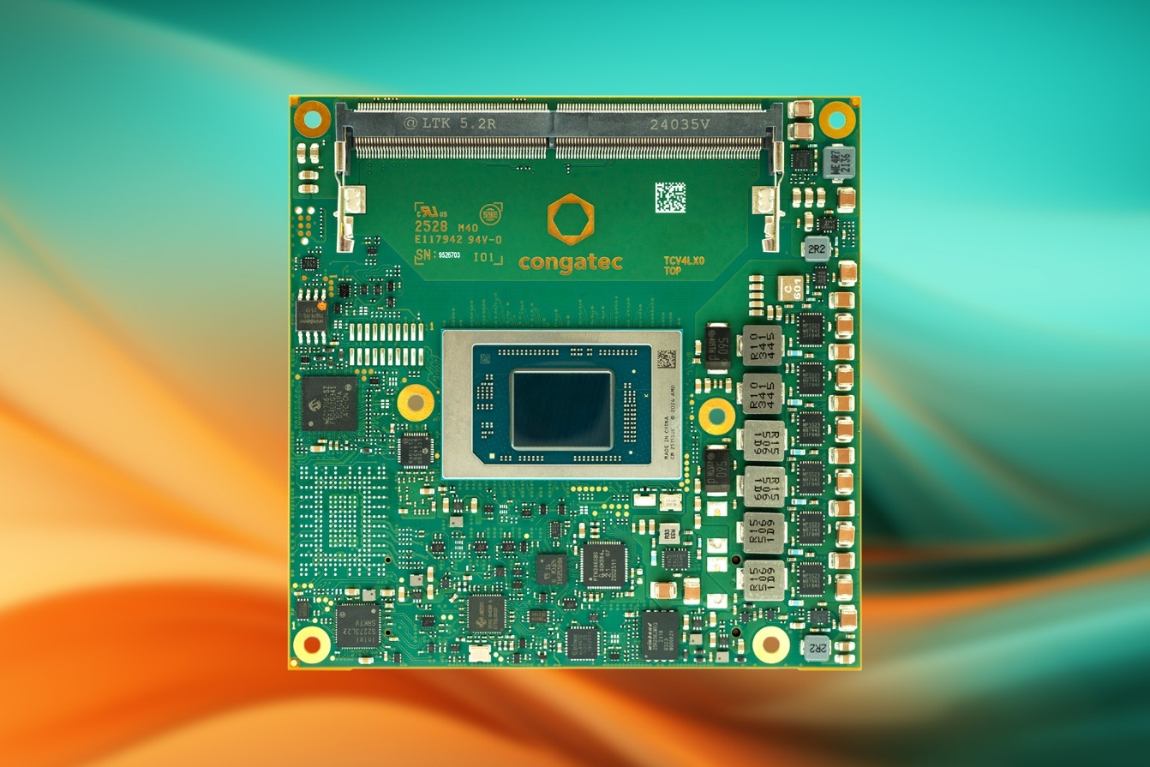

Deggendorf, 20. Januar 2026 * * * congatec – der führende Anbieter von Embedded- und Edge-Computing-Technologie – gibt den Launch einer neuen COM Express 3.1 Type 6 Compact Modulserie bekannt. Die neuen conga-TCRP1 basieren auf den neuesten AMD Ryzen™ AI Embedded P100 Series Prozessoren mit 4 oder 6 Kernen und sind für den Industriellen Temperaturbereich von -40 °C bis +85° C erhältlich sind. Die neuen Module sind entwickelt als effizienter Einstieg in industrielle Edge-KI-Applikationen für Branchen wie Transportation, Medical, Smart-City-Infrastruktur, Gaming, Point-of-Sales, Robotik oder industrielle Automation. Embedded Computing Applikationen beschleunigen sie mit sie bis zu 59 TOPs kombinierter KI-Inferenz-Performance. Davon entfallen bis zu 50 TOPS auf die XDNA2 NPU, den Rest steuern bis zu 6 AMD Zen5 CPU Cores und die RDNA3.5 GPU bei. Besonders Kunden, die ihre Applikation zwischen effizienter CPU/GPU/NPU-Leistung, konfigurierbarer Thermal Design Power (TDP) von 15 bis 54 W sowie SWaP-C-Anforderungen (Size, Weight, Power, Cost) ausbalancieren möchten, profitieren von der hohen Skalierbarkeit der neuen Module.

Robust und skalierbar für Mission-Critical
congatec erweitert mit dem conga-TCRP1 sein umfangreiches Produktportfolio an KI-beschleunigenden x86-Computer-on-Modules (COMs) um ein Modul mit industriellem Temperaturbereich von -40 bis +85 °C. Kunden können damit ihre Applikationen einfach in einem weiten Performance und Powerbereich skalieren. Die minimal konfigurierbare TDP von lediglich 15 Watt vereinfacht dabei die Entwicklung passiv gekühlter, komplett geschlossener Designs. Damit ist das neue conga-TCRP1 ideal prädestiniert für den Einsatz in robusten Handheld-Geräten, hygienischen Medical-PCs sowie missionskritischen Geräten im rauen Umfeld.

„Mit dem zunehmenden Bedarf nach robusten Edge-Applikationen mit oder ohne KI wächst ebenfalls der Bedarf nach COM-Einstiegsvarianten mit 4 und 6 Cores für strom- und kostenoptimierte Designs. Das conga-TCRP1 erweitert das umfassende Portfolio von congatec für exakt diese Anwendungsbereiche kostensensitiver Applikationen, die eine bestmögliche Performance pro Watt erreichen müssen“, erklärt Florian Drittenthaler, Product Line Manager bei congatec.

Das Featureset im Detail
Die Rechenkerne des conga-TCRP1 basieren auf der AMD Zen5-Architektur mit Performance-orientierten Zen5-Kernen in Kombination mit auf höchste Energieeffizienz ausgelegten, kompakten Zen5c-Kernen. Durch diese Kombination erreichen die Module eine äußerst geringe Leistungsaufnahme bei gleichzeitig hoher Gesamteffizienz und hoher Single-Thread-Leistung von bis zu 4,5 GHz. Besonders vorteilhaft für Applikationsentwickler ist, dass die Zen 5 und Zen 5c Cores auf derselben Architektur basieren, was die definierte Ausführungsgeschwindigkeit in deterministischen Applikationen vereinheitlicht und damit das Echtzeitverhalten optimiert.

Neben den Zen5/5c Cores sowie der Radeon™ RDNA 3.5™ GPU, die bis zu 4 unabhängige Display-Anschlüsse mit immersiver 4k-Grafik versorgt, bietet die integrierte XDNA2 NPU bis zu 50 TOPS KI-Leistung und kann kleinere Large-Language-Modelle (LLMs) lokal und in Echtzeit ohne Cloudanbindung und diskrete Beschleuniger kosten- und energieeffizient verarbeiten.

Gleichzeitig profitieren speicherintensive Applikationen von bis zu 96 GB DDR5-5600 RAM mit optionalem Error Correction Code (ECC) für missionskritische Anwendungen. Für eine schnelle Datenübertragung sowie die Anbindung von Low-Lane-Peripherien wie Industrial Ethernet, Feldbus-Adapter oder Funkmodulen stehen bis zu 8 völlig frei konfigurierbare PCIe Gen4 Lanes sowie PEG x4 Gen4 zur Verfügung. Zudem sorgen 2.5 GbE für eine schnelle Vernetzung und 4x USB 3.2 Gen2 und 4x USB 2.0 für die Anbindung weiterer Devices. An Datenspeicher bieten die Module eine bis zu 512 GB große NVMe SSD onboard oder 2x SATA 6Gb/s für externe Medien. 1x I²C Bus, GPSPI, 2x UART, 8x GPIO, 1x SMBus und 1x LPC runden das Featureset ab. Die konfigurierbare TDP von 15 bis 54 Watt sorgt dafür, dass sich Kundenapplikationen ganz einfach an individuelle Bedürfnisse anpassen lassen, ohne dafür neue Produktversionen mit anderen Derivaten realisieren zu müssen.

Zu den unterstützten Betriebssystemen zählen Microsoft Windows 11, Windows 11 IoT Enterprise, Linux sowie ctrlX OS, Ubuntu Pro und Kontron OS. Als applikationsfertige aReady.COMs können sie mit lizenziertem ctrlX OS, Ubuntu Pro und KontronOS vorkonfiguriert werden. Die aReady.VT Option mit integriertem Hypervisor-on-Module ermöglicht es Entwicklern mehrere Workloads, wie Echtzeitsteuerung, HMI, KI und IoT-Gateway-Funktionen auf nur einem Modul zu konsolidieren. Für die IIoT-Anbindung bietet congatec aReady.IOT Software-Building-Blocks. Sie ermöglichen bei Bedarf den Datenaustausch sowie Fernwartung und -management des Moduls, Carrierboards und der Peripherie als auch eine Cloudanbindung. Für eine nochmals vereinfachte Applikationsentwicklung bietet congatec ein umfassendes begleitendes Ecosystem, das Evaluations- und applikationsfertige Carrierboards, maßgeschneiderte Kühllösungen, umfassende Dokumentation, Design-in Services und High-Speed-Signalintegritätsmessungen umfasst.

Die neuen conga-TCRP1 Module sind in den folgenden Varianten erhältlich:
Modell | CPU Cores | GPU Compute Units | Taktfrequenz (max. Boost) | Base-TDP | Betriebstemperatur
conga-TCRP1/P132 | 6 / 12 | 4 | 4.5 GHz | 28 (15-54 W) | 0 bis +60 °C
conga-TCRP1/P121 | 4 / 8 | 2 | 4.4 GHz | 28 (15-54 W) | 0 bis +60 °C
conga-TCRP1/P132i | 6 / 12 | 4 | 4.5 GHz | 28 (15-54 W) | -40 bis +85°C
conga-TCRP1/P121i | 4 / 8 | 2 | 4.4 GHz | 28 (15-54 W) | -40 bis +85 °C

Mehr Informationen zum COM Express Type 6 Compact Modul conga-TCRP1 erhalten Sie unter: https://www.congatec.COM/de/produkte/COM-express-type-6/conga-tcrp1/

* * *

Über congatec
congatec ist der weltweit führende Anbieter von high-performance Hardware- und Software-Buildingblocks für Embedded- und Edge-Computing-Lösungen auf Basis von Computer-on-Modules (COM). Die leistungsstarken Computermodule werden in einer Vielzahl von Systemanwendungen und Geräten in der industriellen Automatisierung, der Medizintechnik, der Robotik, der Telekommunikation und vielen anderen Branchen eingesetzt. congatecs applikationsfertige high-performance aReady.-Ecosystems vereinfachen und beschleunigen die Entwicklung von Lösungen vom COM bis zur Cloud. Dieser applikationsfertige Ansatz kombiniert COMs mit Services und kundenspezifisch konfigurierbaren Schlüsseltechnologien für Systemkonsolidierung, IoT, Security und Künstliche Intelligenz. Unterstützt vom Mehrheitsaktionär DBAG Fund VIII, einem deutschen Mittelstandsfonds mit Fokus auf wachsende Industrieunternehmen, verfügt congatec über die Finanzierungs- und M&A Erfahrung, um diese expandierenden Marktchancen zu nutzen. Weitere Informationen finden Sie unter www.congatec.de, aready.com sowie auf LinkedIn und YouTube.

Leserkontakt congatec
Telefon: +49-991-2700-0
info@congatec.com
www.congatec.com

Pressekontakt congatec:
congatec
Christof Wilde
Telefon: +49-991-2700-2822
christof.wilde@congatec.com

